

|  |  |  |  |  |  |  |  |
| --- | --- | --- | --- | --- | --- | --- | --- |
|  |  |  | | | |  | |
|  | ESCOLA  SUPERIOR  DE TECNOLOGIA  E GESTÃO  POLITÉCNICO  DO PORTO | | | | |  | |
|  | | |  |  |  | | |
| LICENCIATURA DE ENGENHARIA INFORMÁTICA / SEGURANÇA INFORMÁTICA EM REDES DE COMPUTADORES  Processamento Estruturado de Informação | | |
|  | | | Trabalho Prático  João Rafael Da Cunha Guerra- 8200098  2023/2024 | | | |
|
|





Conteúdo

1. Introdução 1

1.1. Contextualização do problema 1

1.2. Ferramentas Utilizadas 2

2. Criação do vocabulário XML para Vendas e para Devoluções 3

2.1. Relatório Vendas 3

2.2. Relatório de devoluções 6

3. MongoDB 7

3.1. MongoDB atlas Data API 7

3.2. Modelação de dados 8

3.3. BaseX 15

4. Conclusão 16

4.1. Limitações 16

# Introdução

## Contextualização do problema

A Phone for You é uma empresa que vende smartphones através de várias lojas em parceria a nível nacional. A empresa conta com diversos parceiros responsáveis pelas vendas, e não só fornece os equipamentos para as lojas, mas também gere o processo de devolução de produtos.

Devido ao considerável crescimento nos últimos anos, a Phone for You deseja que cada um de seus parceiros apresente, mensalmente, um relatório de vendas dos smartphones, incluindo informações sobre as devoluções realizadas. Para facilitar esse processo, a empresa decidiu disponibilizar um vocabulário XML, que deve ser utilizado por cada parceiro na implementação de um módulo em seus sistemas informáticos. Esse módulo terá a função de gerar documentos XML contendo dados essenciais sobre vendas e devoluções, conforme especificado no vocabulário fornecido.

## Ferramentas Utilizadas

Para o desenvolvimento do trabalho foram utilizadas as seguintes ferramentas.

Oxgynen

Foi utilizado a ferramenta Oxygen para criar os relatórios de vendas e devoluções em formato XML, desenvolvendo também os seus esquemas XML (XSD) correspondentes.

MongoDB

MongoDB foi utilizado para desenvolver as consultas necessárias a fim de extrair as informações essenciais e apoiar o processo de exportação. Além disso, foi utilizado o MongoDB Atlas para criar a base de dados no cluster.

BaseX

Foi utilizado a funcionalidade de fazer pedidos HTTP ao URL endpoint da data API e posteriormente retornar os resultados desse pedido.

# Criação do vocabulário XML para Vendas e para Devoluções

## Relatório Vendas

Inicialmente, foi criado um arquivo XSD denominado "Relatorio_vendas.xsd", que contém os elementos essenciais para representar um relatório de vendas. Os elementos incluídos neste contexto são "Parceiro", "Clientes", "Produtos", "TipoVenda" e "Resumo".

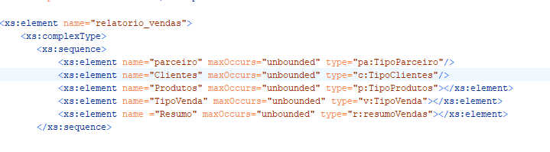

Em seguida, cada elemento foi associado a um tipo específico, e para cada tipo, foi desenvolvido um arquivo XSD correspondente.

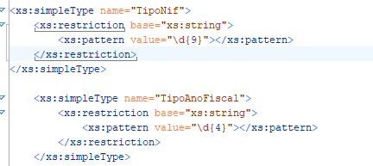Para o "TipoParceiro", foram adicionados os seguintes atributos: NIF, nome, morada, Ano fiscal e Mês. Uma restrição foi aplicada ao atributo NIF para aceitar apenas 9 dígitos, enquanto para o atributo Ano fiscal, uma restrição foi estabelecida para aceitar apenas 4 dígitos.

No tipo de cliente, foram acrescentados sete elementos: primeiro nome, último nome, e-mail, morada, tipo de cliente, compras nos últimos 3 anos e valor total. Para o elemento "email", foi estabelecido um valor padrão de "desconhecido", assegurando que, caso o cliente não tenha um endereço de e-mail, seja atribuído automaticamente o valor default. Quanto ao elemento "morada", foi designado um tipo "TipoMorada", que inclui três elementos: país, cidade e código postal, sendo que este último possui uma restrição de aceitar apenas 5 dígitos.

Além disso, para o tipo de cliente, foi aplicada uma restrição do tipo enumeração, garantindo que apenas os valores "novo", "premium" e "regular" sejam aceitos.

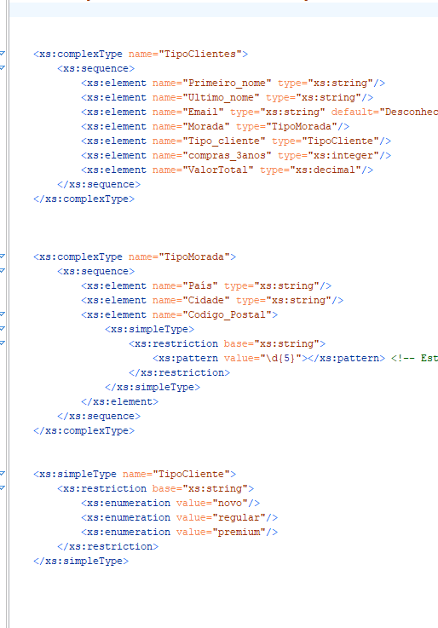

Para o "TipoProduto", foram definidos os elementos "Código do Produto", "Marca", "Modelo", "Preço Atual" e "Categoria".

Para a "Categoria", foi criado um tipo chamado "TipoCategoria", que inclui os elementos "Nome", "Gama de Preços", "Desempenho", "Qualidade da Câmera", "Tamanho do Ecrã", "Capacidade da Bateria" e "Capacidade de Armazenamento". Cada um desses elementos em "TipoCategoria" possui uma restrição do tipo enumeração, permitindo apenas valores específicos de acordo com a enumeração correspondente.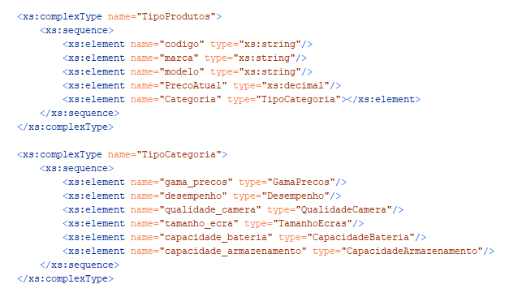

Exemplo do “GamaPreços”.

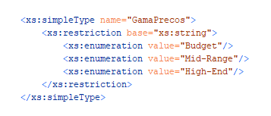

Para o "TipoVenda", foram definidos os elementos "Código da Fatura", "Data da Venda", "Código do Cliente", "Valor Total da Venda" e "Linhas de Venda". Cada linha de venda possui os elementos "Número da Linha", "Código do Produto", "Quantidade" e "Valor Total da Linha de Venda".

No caso do "Resumo", foram definidos os elementos "Número de Produtos", "Total de Vendas", "Número de Clientes" e "Vendas das Categorias".

## Relatório de devoluções

No relatório de devoluções, são incluídos quatro elementos: "Parceiro", "Produtos", "Devolução" e "Resumo". O “Parceiro” e “Produtos” foram reutilizados pois o esquema era o mesmo.

Para a "Devolução", é introduzido o tipo "TipoDevolução", que contém cinco elementos: "Código da Fatura", "Data da Fatura", "Código do Produto", "Dias de Devolução" e "Devolução Precoce". A restrição de enumeração aplicada ao elemento "Devolução Precoce" permite apenas os valores "sim" ou "não".

O "Resumo" é composto por dois elementos: "Número de Produtos" e "Número de Devoluções por Categoria". Esses elementos resumem as informações relacionadas aos produtos e ao número de devoluções, categorizadas por categoria.

# MongoDB

## MongoDB atlas Data API

Uma base de dados chamada “PhoneForYou” foi criada no cluster no MongoDB Atlas.

Em seguida, foram criadas 11 coleções, cada uma correspondendo a um arquivo CSV fornecido.

Para testar a data API, no Postman, a API Key foi adicionada aos cabeçalhos. Isso ajuda a autenticar as solicitações e a garantir que apenas utilizadores autorizados tenham acesso aos dados da base de dados.



Após a configuração da API key, foi utilizado o método POST no Postman, incluindo o URL do endpoint do cluster do MongoDB. A rota “/action/findOne” foi adicionada á url para realizar uma solicitação específica de encontrar um único documento na coleção.

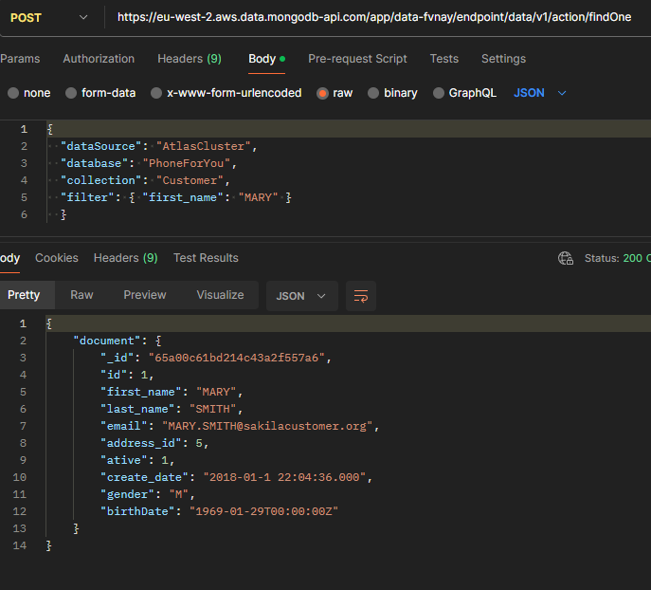

## Modelação de dados

Para evitar múltiplos lookups, os produtos foram misturados com suas categorias. Isso envolveu a execução de lookups nas coleções "sub_category_product", "sub_category" e "Category", associando IDs e realizando unwind para evitar arrays. Um estágio de group foi usado para agrupar dados e projetar campos específicos. E nesse group foi criada uma array de categorias usando $addToSet, e $cond foi usado para adicionar condições específicas à array, por exemplo, caso o nome da categoria fosse “Price Range” então ele projetava que Price Range era o nome da subcategoria, caso não fosse avançava para próxima condição.

Por fim, $set foi utilizado para misturar a array em um único objeto, seguido pelo merge para criar uma nova coleção.

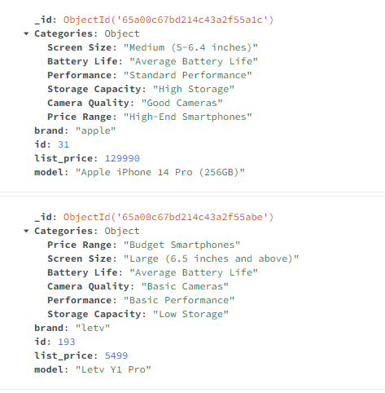

Para a coleção "address", adotou-se uma abordagem semelhante, considerando que um endereço sempre terá o mesmo país e cidade. Vários lookups foram realizados para associar a cidade e o país ao endereço. Ao final do processo, a operação $out foi utilizada para atualizar a coleção existente com os novos campos, como cidade e país.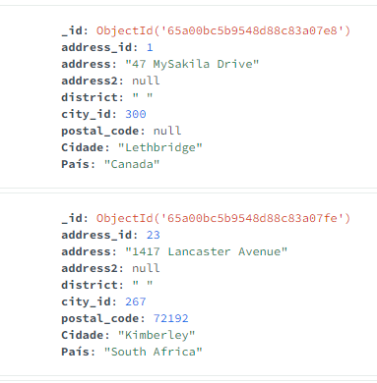

Na coleção "sales_header", dois lookups foram realizados para associar o cliente a "sales_header". Em seguida, na coleção "sales_line", as linhas de vendas foram associadas aos clientes. Posteriormente, foi utilizado um estágio de group para agrupar os documentos pelo ID de "sales_header". Durante esse processo, alguns campos específicos foram projetados e um novo campo chamado "Valor Total" foi criado. O cálculo desse valor total envolveu a multiplicação da quantidade pelo “total_with_vat" para cada linha de venda, seguida pela soma dos valores resultantes.

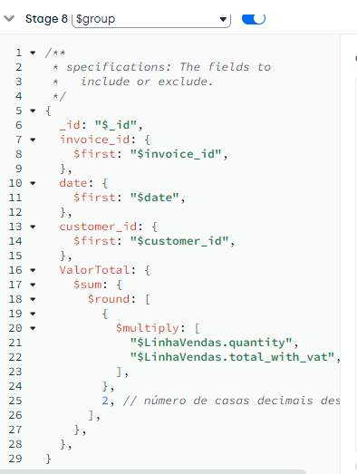

Por fim, foi utilizado o estágio "$out" para atualizar a coleção existente, garantindo que ela agora incluísse o parâmetro de "Valor Total" para cada fatura.

Na coleção "Customer", foi realizado um lookup para associar a morada ao cliente. Em seguida, utilizando o estágio "$addFields", foi criado um parâmetro chamado "TipoCliente", que calcula se o cliente é classificado como novo, premium ou regular, para isso foi usada um switch case, onde fazia a subtração da data atual e da criação do cliente e divida por 31536000000(3 anos em milissegundos) e caso fosse menor que 1 ele classificava como “novo”, menor que 5 anos classificava como “regular”, e caso não fosse nenhum destes 2 casos, classificava como “premium”.

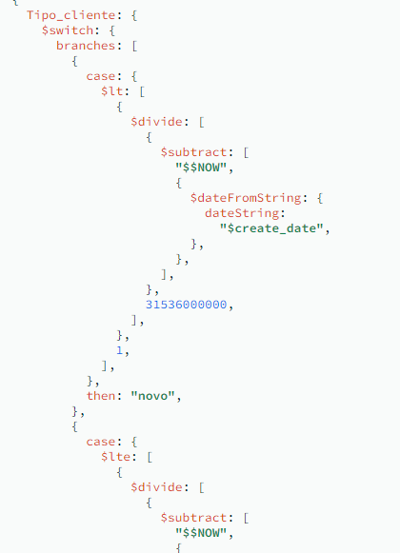

Após essa etapa, foi realizado um novo lookup para associar todas as faturas a um cliente.

Posteriormente, foi utilizado o estágio "$match" para filtrar apenas as faturas com menos de 3 anos. Após essa filtragem, foi utilizado o estágio "$group" para agrupar os documentos pelo ID e projetar alguns campos específicos e foram realizadas somas para calcular o número de compras realizadas ("ComprasRealizadas") e o valor total das faturas nos últimos 3 anos.

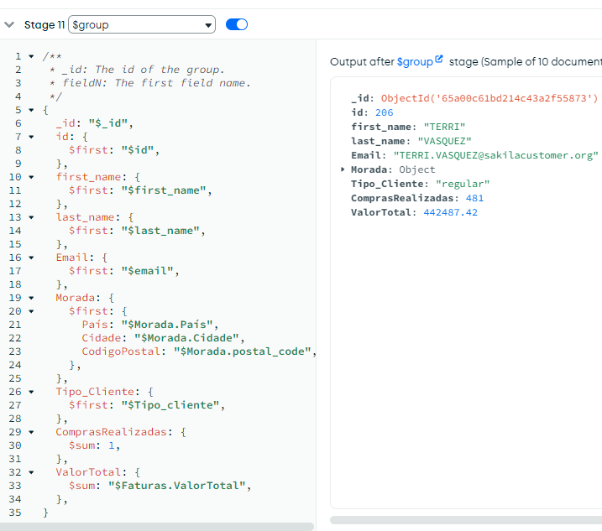

Finalmente, foi realizado um merge para criar uma nova coleção, incorporando todas as transformações e agregações efetuadas nas etapas anteriores.

Na nova coleção, foram realizados lookups para associar as coleções "sales_header" aos "customer", "sales_lines" aos "sales_header", e "produtos" às "sales_lines". Em seguida, foi utilizado um estágio de projeção para incluir todas as informações necessárias na coleção resultante.

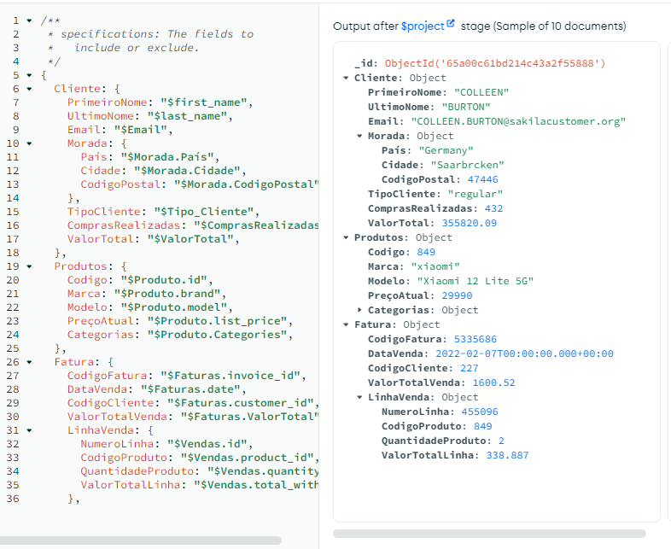

Na coleção "returns", foram realizados lookups associando as "sales_header" ao "invoice" de "returns". Em seguida, foram criados dois parâmetros: "DiasAteDevolucao" e "DevolucaoPrecoce".

Para o parâmetro "DiasAteDevolucao", foi realizado um cálculo onde a diferença de dias entre a data de "returns" e a data de "sales_header" foi calculada, dividindo-se pelo valor 86400000 (correspondente a um dia em milissegundos).

Para o parâmetro "DevolucaoPrecoce", foi estabelecida uma condição: se a diferença entre as datas de "returns" e "sales_header" fosse menor que 259200000 (correspondente a 3 dias em milissegundos), o valor era definido como "sim"; caso contrário, era definido como "não".

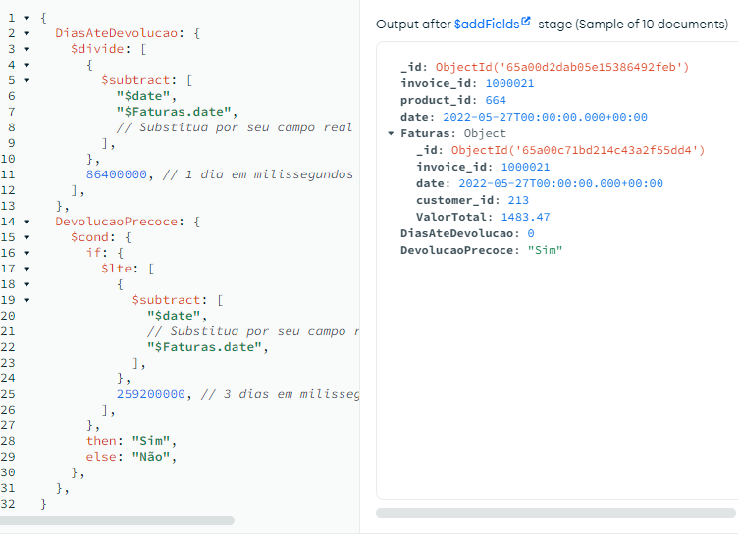

## BaseX

No BaseX, foi elaborada uma consulta XQuery que efetua um pedido HTTP à sua pipeline na base de dados do cluster do MongoDB e, em seguida, retorna a resposta desse pedido.

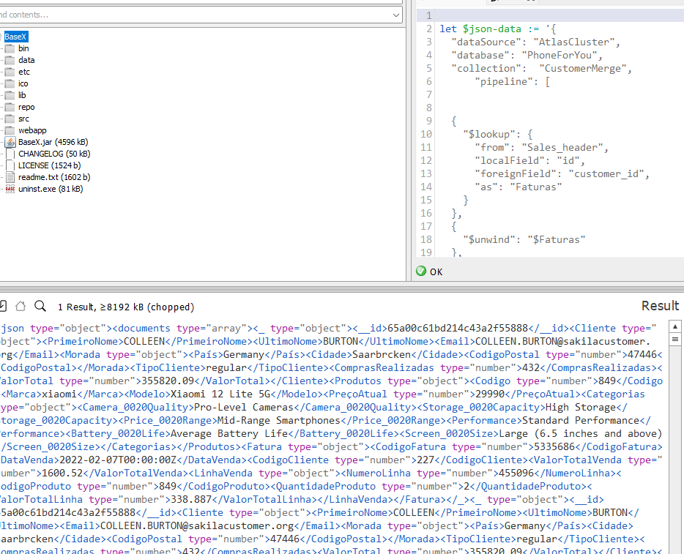

# Conclusão

Este projeto foi uma oportunidade valiosa de aprendizado, durante a qual foi possível adquirir conhecimentos práticos em modelagem de dados, integração eficiente de coleções no MongoDB e desenvolvimento de consultas. A experiência também abrangeu a criação de XML e XSD, fornecendo uma compreensão mais aprofundada sobre a estruturação e validação de dados.

## Limitações

A criação da API enfrentou obstáculos na implementação de dois recursos cruciais: a obtenção de relatórios de vendas e devoluções em XML para meses específicos. A incapacidade de concluir com êxito essa tarefa deve-se principalmente à má gestão do tempo e à falta de conhecimento em áreas específicas, dificultando a configuração adequada da API. Além disso, a realização de pedidos HTTP por meio do Postman também foi comprometida por essas limitações.

Adicionalmente, destaca-se que não foi possível implementar o resumo de ambos os relatórios na construção do vocabulário XML.